시스템 프로그래밍
HOMEWORK 13
12131649 권세훈

3) Modify the code such that the client and the server can talk in any order. Use kill(pid, SIGTERM) to kill a process whose pid is "pid". Use a finite loop to avoid infinite number of processes.

Sol)
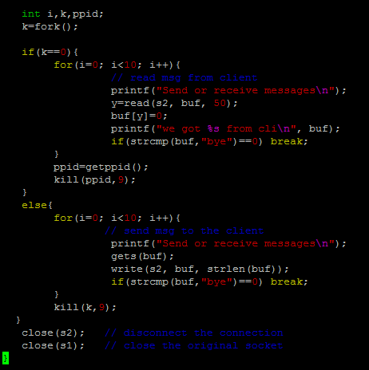
Figure 1 수정한 serv.c 코드
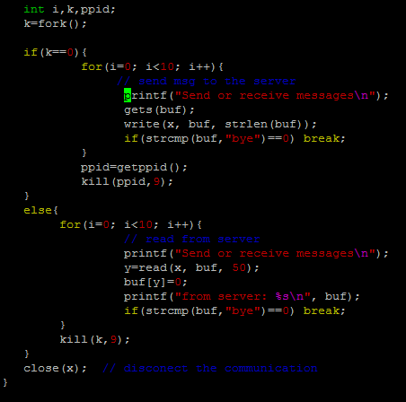
Figure 2 수정한 cli.c 코드
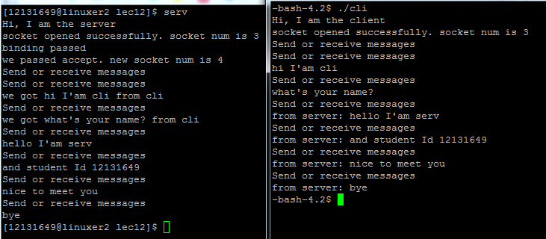
Figure 3 실행결과

수정한 코드를 설명하자면 반복문에 필요한 변수 I, fork의 값을 받기위한 변수 k, 부모의 pid를 받기 위한 변수 ppdi를 선언하였다. 그 후 fork를 해주어 자식 프로세스는 send의 역할을 부모 프로세스는 receive의 역할을 하게 하였다. 받을 때, 보낼 때 마다 출력되는 메시지가 달라서 동일하게 ‘메시지를 보내거나 받습니다’라고 통일하였다. 그리고 send에서 bye를 보내도, receive로 bye를 받아도 반복문을 빠져나와 서로 다른 프로세스를 kill해주고(부모가 bye를 받으면 자식 프로세스를 kill, 자식이 bye를 쓰면 부모 프로세스를 kill) close하여 대화를 종료하였다.

4) Implement simple ftp server and client. If the client doesn't follow the protocol, the server should stop the communication.

Simple ftp protocol

client => server: hello
server => client: what file do you want?
client => server: file path
server => client: file contents

sol)
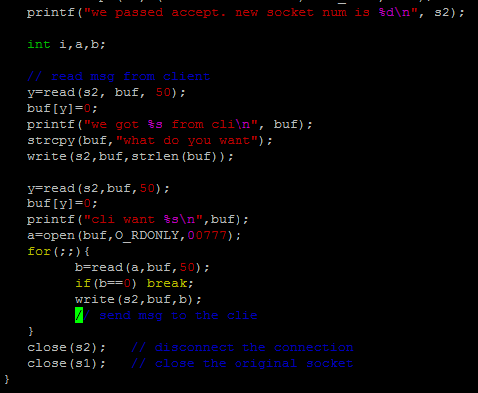
Figure 4 수정한 serv.c 코드
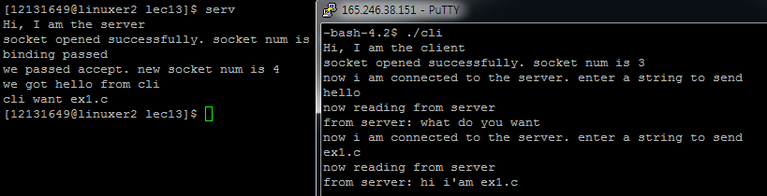
Figure 5 실행결과

hello라는 명령어를 사용한 뒤 원하는 파일명을 말하면 그 안의 내용을 write로 적어서 내보내주게 하였다.

5) Modify your ftp server such that it can handle multiple clients at the same time.

Sol)
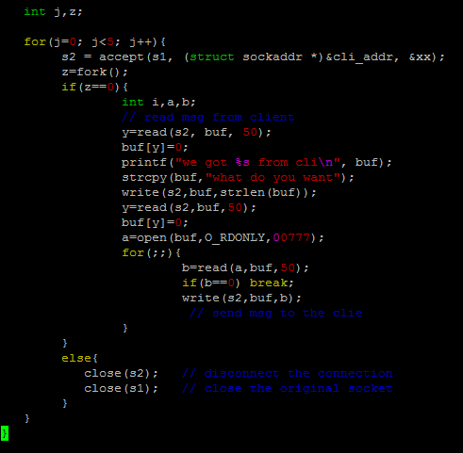
Figure 6 수정한 코드
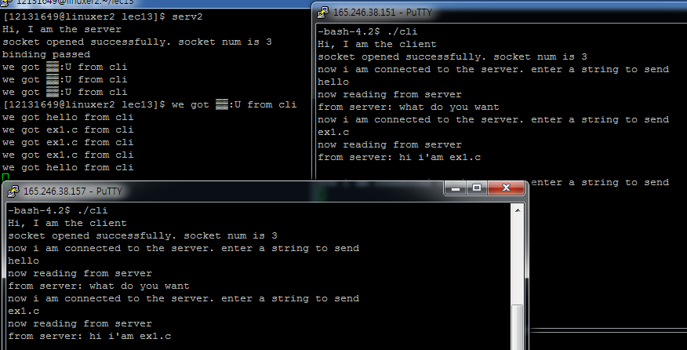
Figure 7 실행결과

반복문과 fork를 통해 부모는 계속 일을 하는 자식을 만들고 자식은 4번과 같이 FTP 서버를 만들어 원하는 파일을 입력하면 내용을 출력하도록 설계하였다.

6) Write a client in your PC as follows and let it talk to the server program in the lab server. To compile the client program:
Sol)
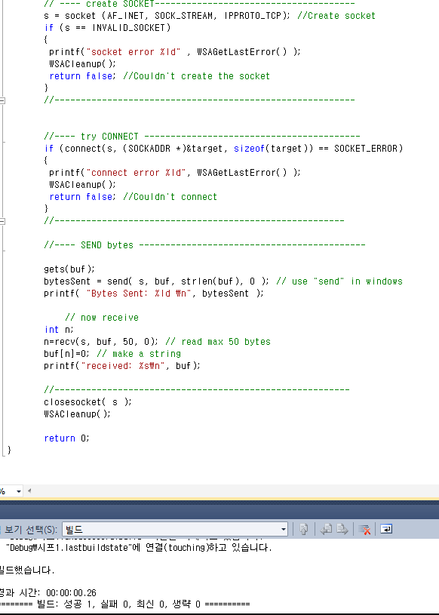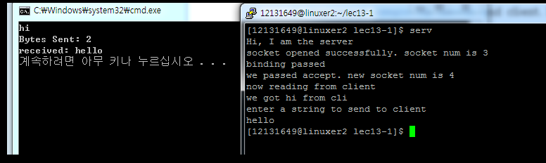

문제에 쓰여져 있는대로 코딩, 설정변경 하니 윈도우에서 서버와 연결되었다. 이번 문제는 한 번 해보는 것이라서 수정한 점은 없고 비쥬얼 스튜디오에서 설정을 바꿔서 실행하는게 끝이었다.

7)Write an ftp client in your PC and let it talk to the ftp server you made in problem 5). Use this client to download from or upload a file to the lab server.

Sol)
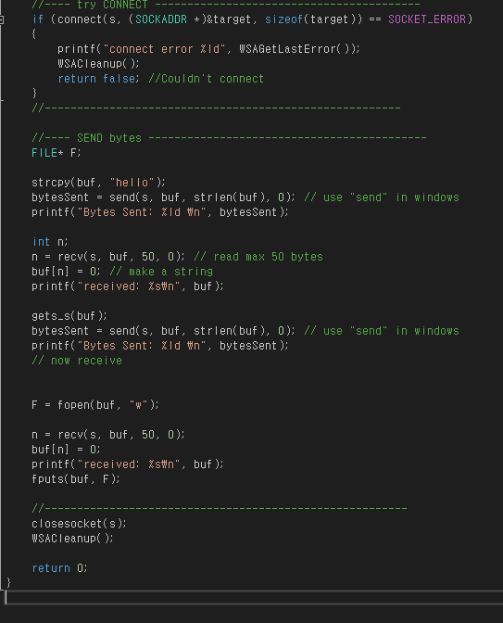
Figure 8 수정한 코드
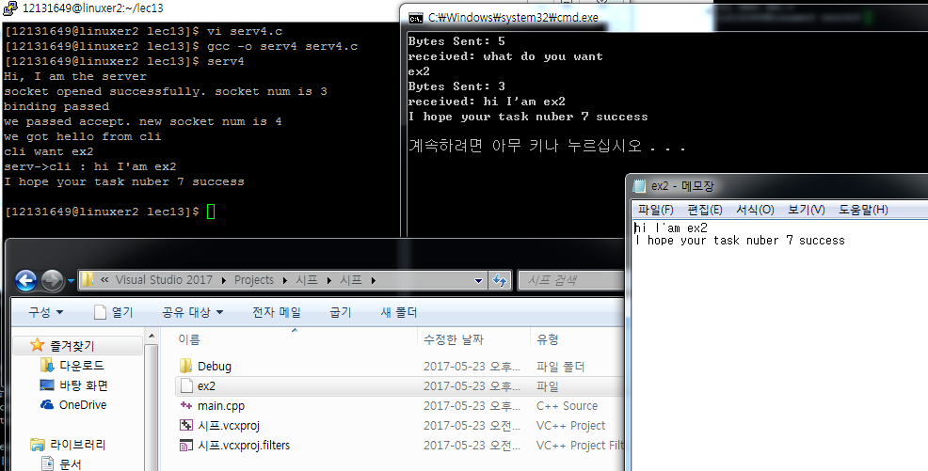
Figure 9 실행결과

Fopen함수를 통해 파일을 새로 만들고 그 파일에다 서버에서 전달한 write내용을 그대로 입력하게 하였다. 그 결과 비쥬얼 스튜디오에서 만든 솔루션 폴더에 입력한 파일명으로 파일을 생성하였고 입력한 ex2가 text파일이므로 메모장 형식으로 열었더니 ex2의 내용이 모두 적힌 것을 확인할 수 있었다.

